实验二 虚拟局域网VLAN划分

实验目的：

（1）学会基于端口的VLAN划分方法

（2）掌握局域网络的组建方法

（3）学会华为交换机的基本配置命令

（4）学会使用常见的网络命令

实验环境及设备

（1）.eNSP华为模拟器

（2）.S3700交换机1台、PC机4台、直通网线4根

实验拓扑图

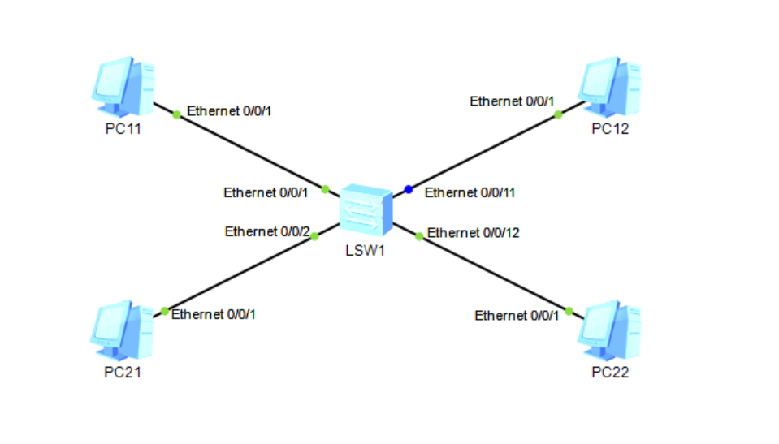

实验步骤：

（1）给4台PC机分配IP地址，PC11的IP地址为192.168.1.11，子网掩码255.255.255.0；PC12的IP地址为192.168.1.12，子网掩码255.255.255.0；PC21的IP地址为192.168.1.21，子网掩码255.255.255.0；PC22的IP地址为192.168.1.22，子网掩码255.255.255.0；

（2）在PC11上分别ping其它3台主机，查看结果；

（3）在LSW1交换机上进行VLAN局域网划分，先创建2个VLAN，分别为VLAN10、VLAN 20；

#进入系统视图

<Huawei>***system-view***

Enter system view, return user view with Ctrl+Z.

#取消消息中心通告

[Huawei]***undo info-center enable***

Info: Information center is disabled.

#将交换机命名为*LSW1*

[Huawei]***sysname LSW1***

#创建2个虚拟局域网，vlan10、vlan20

[LSW1]***vlan batch 10 20***

Info: This operation may take a few seconds. Please wait for a moment...done.

（4）将ethernet 0/0/1、ethernet 0/0/2、ethernet 0/0/11、ethernet 0/0/12等4个接口设置为access模式，并将ethernet 0/0/1、ethernet 0/0/11分配到VLAN10中， ethernet 0/0/2、ethernet 0/0/12分配到VLAN20中；

#进入接口配置模式

[LSW1]***interface ethernet 0/0/1***

#将接口配置成access模式

[LSW1-Ethernet0/0/1]***port link-type access***

#将接口分配到vlan10中

[LSW1-Ethernet0/0/1]***port default vlan 10***

#从接口模式退回上一层系统视图模式

[LSW1-Ethernet0/0/1]***quit***

[LSW1]***interface ethernet 0/0/11***

[LSW1-Ethernet0/0/11]***port link-type access***

[LSW1-Ethernet0/0/11]***port default vlan 10***

[LSW1-Ethernet0/0/11]***quit***

[LSW1]***interface ethernet 0/0/2***

[LSW1-Ethernet0/0/2]***port link-type access***

[LSW1-Ethernet0/0/2]***port default vlan 20***

[LSW1-Ethernet0/0/2]***quit***

[LSW1]***interface ethernet 0/0/12***

[LSW1-Ethernet0/0/12]***port link-type access***

[LSW1-Ethernet0/0/12]***port default vlan 20***

[LSW1-Ethernet0/0/12]***quit***

[LSW1]

（5）在LSW1的系统视图下用display vlan观察实验结果。

（6）在PC11上分别ping其它3台主机，查看结果并分析为什么；

说明：在交换机上完成配置后退回到用户视图，用*save*命令保存配置。

<LSW1>***save***

The current configuration will be written to the device.

Are you sure to continue?[Y/N] ***y***

Info: Please input the file name ( *.cfg, *.zip ) [vrpcfg.zip]:

Now saving the current configuration to the slot 0.

Save the configuration successfully.

<LSW1>